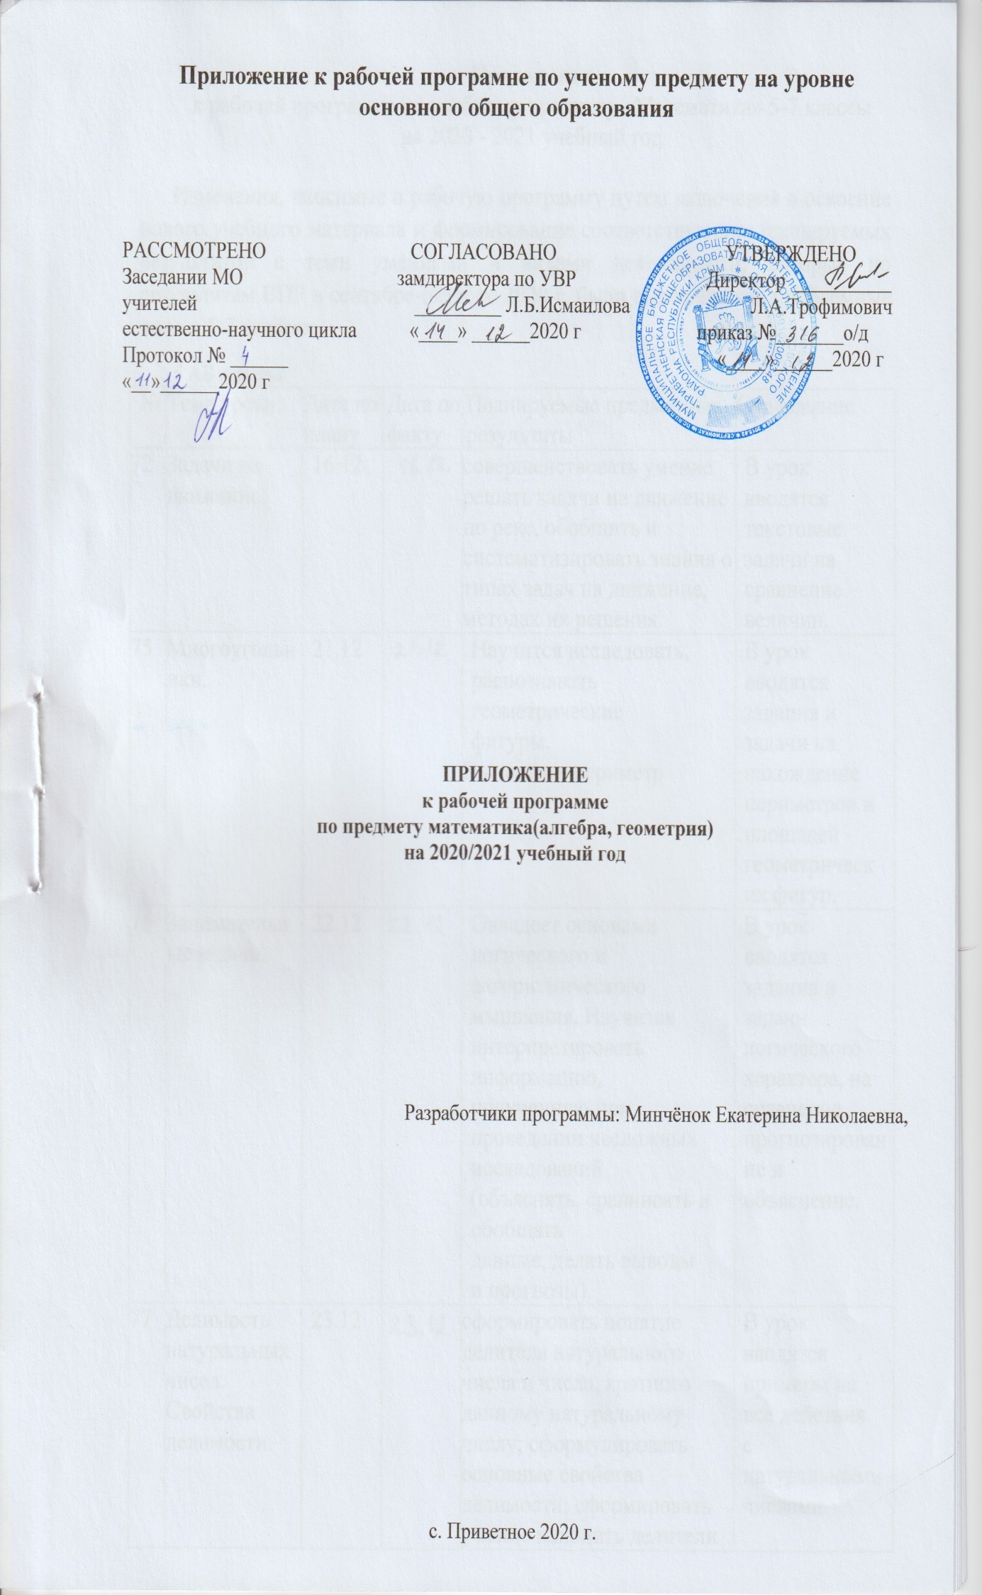

Приложение
к рабочей программе по учебному предмету «Математика» 5-7 классы на 2020 - 2021 учебный год

Изменения, вносимые в рабочую программу путем включения в освоение нового учебного материала и формирование соответствующих планируемых результатов с теми умениями и видами деятельности, которые по результатам ВПР в сентябре-октябре 2020 г. были выявлены как проблемные поля в 5-7 классах.
- АБ классы
№ | Тема урока | Дата по плану | Дата по факту | Планируемые предметные результаты | Содержание
72 | Задачи на движение. | 16.12 |  | совершенствовать умение решать задачи на движение по реке, обобщить и систематизировать знания о типах задач на движение, методах их решения. | В урок вводятся текстовые задачи на сравнение величин.
75 | Многоугольники. | 21.12 |  | Научится исследовать, распознавать геометрические фигуры.  Вычислять периметр | В урок вводятся задания и задачи на нахождение периметров и площадей  геометрических фигур.
76 | Занимательные задачи. | 22.12 |  | Овладеет основами логического и алгоритмического мышления. Научится интерпретировать  информацию, полученную при проведении несложных исследований (объяснять, сравнивать и обобщать  данные, делать выводы и прогнозы). | В урок вводятся задания и задачи логического характера, на сравнение, прогнозирование и  объяснение.
77 | Делимость натуральных чисел. Свойства делимости. | 23.12 |  | сформировать понятие делителя натурального числа и числа, кратного данному натуральному числу; сформулировать основные свойства делимости; сформировать умение находить делители числа и числа, кратные данному числу. | В урок вводятся примеры на все действия с  натуральными числами
78 | Свойства делимости | 24.12 |  | понимание сути понятий «делитель», «кратное», умение находить простые и составные числа, умение точно и грамотно выражать свои мысли, применяя математическую терминологию, развитие способностей обосновывать рассуждения. | В урок вводятся примеры на все действия с  натуральными числами
79 | Признаки делимости на 2,5,10. | 25.12 |  | Способствовать формированию знаний о делимости чисел на 2, 5, 10 | В урок вводятся примеры на все действия с  натуральными числами
80 | Признаки делимости на 3, 9. | 28.12 |  | формировать представления учащихся о признаках делимости на 3 и на 9 и способах их доказательства;  развивать умения применять изученные признаки делимости при решении задач. | В урок вводятся примеры на все действия с  натуральными числами
87 | Решение текстовых задач. | 15.01 |  | Формировать навыки нахождения НОД с помощью разложения на простые множители, решать задачи с помощью НОД. | В урок вводятся текстовые задачи, решаемые в 3-4  Действия
90 | Решение текстовых задач. | 20.01 |  | Способствовать формировать построение алгоритма нахождения наибольшего общего делителя и наименьшего общего краткого чисел;  Формировать навыки нахождения наибольшего общего делителя и наименьшего общего краткого чисел;  Научить применять наибольший общий делитель и наименьшее общее краткое чисел к решению задач. | В урок вводятся текстовые задачи, решаемые в 3-4  Действия
94 | Использование чётности и нечётности при решении задач. | 26.01 |  | усвоение умений в комплексе применять знания, умения и навыки при решении различных задач на четность и нечетность чисел; расширение понятия четности чисел | В урок вводятся задания и задачи логического характера, повышенной сложности.
95 | Занимательные задачи. | 27.01 |  | Овладеет основами логического и алгоритмического мышления. Научится интерпретировать  информацию, полученную при проведении несложных исследований (объяснять, сравнивать и обобщать  данные, делать выводы и прогнозы). | В урок вводятся задания и задачи логического характера, повышенной сложности.

- Класс
№ | Тема урока | Дата по плану | Дата по факту | Планируемые предметные результаты | Содержание
75 | Умножение и деление дробей | 21.12 |  | Продолжить формировать навыков умножения и деления дробей любого знака.. | В урок вводятся задания на письменные вычисления и правила действий с натуральными числами;
76 | Законы сложения и умножения | 22.12 |  | повторить законы сложения и умножения; рассмотреть их применение при решении задач на вычисления. | В урок вводятся задания на письменные вычисления и правила действий с натуральными числами;
82 | Смешанные дроби произвольного знака | 30.12 |  | Закрепить навыки сложения, вычитания, деления и умножения смешанных дробей произвольного знака. | В урок вводятся задания на письменные вычисления и правила действий с натуральными числами;
83 | Смешанные дроби произвольного знака | 11.01 |  | Закрепить навыки сложения, вычитания, деления и умножения смешанных дробей произвольного знака. | В урок вводятся задания на письменные вычисления и правила действий с натуральными числами;
85 | Изображение рациональных чисел на координатной оси | 13.01 |  | Закрепить навык построения координатной оси, изображения рациональных чисел на координатной оси, нахождения координат точек на координатной оси, формировать умение решать задачи, используя координатную ось. | В урок вводятся задания и задачи логического характера
91 | Решение задач с помощью уравнений | 21.01 |  | выработка умений и навыков решения текстовых задач с помощью уравнений, закрепить навыки решения линейных уравнений; | В урок вводятся задания, вязанные с прямоугольным  параллелепипедом, кубом
92 | Решение задач с помощью уравнений | 22.01 |  | выработка умений и навыков решения текстовых задач с помощью уравнений, закрепить навыки решения линейных уравнений; | В урок вводятся задания, вязанные с прямоугольным  параллелепипедом, кубом,
93 | Решение задач с помощью уравнений | 25.01 |  | выработка умений и навыков решения текстовых задач с помощью уравнений, закрепить навыки решения линейных уравнений; проверить уровень усвоения материала | В урок вводятся задачи повышенной сложности
98 | Понятие положительной десятичной дроби | 01.02 |  | Введение понятия десятичной дроби, разъяснение объективной необходимости изучения десятичных дробей. Формировать у учащихся умения записывать и читать десятичные дроби. | На уроке рассматривается задание №3 ВПР за 5 класс по теме десятичные числа, которая ранее изучалась только во внеурочное время
99 | Понятие положительной десятичной дроби | 02.02 |  | Формировать у учащихся умения записывать и читать десятичные дроби. | На уроке рассматривается задание №3 ВПР за 5 класс по теме десятичные числа, которая ранее изучалась только во внеурочное время
101 | Сравнение положительных десятичных дробей | 04.02 |  | Продолжить формировать у учащихся умения записывать, читать и сравнивать десятичные дроби. | В урок вводятся задание на сравнение натуральных чисел
110 | Умножение положительных десятичных дробей | 17.02 |  | Продолжить формирование умений и навыков выполнения умножения десятичных дробей, упрощения выражений с использованием законов умножения, правила нахождения дроби от числа. | В урок вводятся задания на нахождение значения арифметического  выражения с натуральными числами, содержащего скобки, а также задачи на процентное снижение или процентное повышение величины
111 | Умножение положительных десятичных дробей | 18.02 |  | Продолжить формирование умений и навыков выполнения умножения десятичных дробей, упрощения выражений с использованием законов умножения; повторить правило нахождения дроби от числа и формировать навыки нахождения дроби от числа. | В урок вводятся задания на нахождение значения арифметического  выражения с натуральными числами, содержащего скобки, а также задачи на процентное снижение или процентное повышение величины

- АБ классы
№ | Тема урока | Дата по плану | Дата по факту | Планируемые предметные результаты | Содержание
49 | Умножение одночлена на многочлен | 30.12 |  | продолжить формирование умения умножать одночлен на многочлен; формировать умение выполнять данное действие при решении уравнений | В урок вводятся задания на действия с десятичными дробями
50 | Умножение одночлена на многочлен | 11.01 |  | формировать умение решать задачи с помощью уравнений; закрепить умение выполнять умножение одночлена на многочлен; проверить степень усвоения учащимися изученного материала. | В урок вводятся задания на сравнение дробей и смешанных чисел
52 | Вынесение общего множителя за скобки | 15.01 |  | продолжить формирование умения выносить за скобки общий множитель; проверить степень усвоения учащимися изученного материала. | В урок вводятся задания на выражения со скобками
53 | Вынесение общего множителя за скобки | 18.01 |  | закрепить умение выносить за скобки общий множитель; рассмотреть, как используется это умение при решении вопроса о делимости и кратности чисел; формировать умение выносить за скобки двучлен. | В урок вводятся задания на выражения со скобками
57 | Умножение многочлена на многочлен | 27.01 |  | продолжить формирование умения умножать многочлены; проверить уровень усвоения изучаемого материала. | В урок вводятся задачи на покупки, задания на нахождение процентного снижения или процентного повышения величины
59 | Разложение многочлена на множители способом группировки | 01.02 |  | продолжить формирование умения применять способ группировки при разложении многочлена на множители; проверить уровень усвоения материала. | В урок вводится решение логических задач повышенной трудности
60 | Разложение многочлена на множители способом группировки | 03.02 |  | продолжить формирование умения применять способ группировки при разложении многочлена на множители; проверить уровень усвоения материала. | В урок вводится решение логических задач повышенной трудности

